
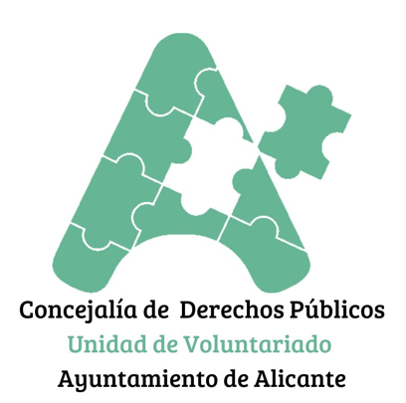

SUBVENCIONES A ENTIDADES SIN ÁNIMO DE LUCRO QUE DESARROLLEN PROYECTOS DE VOLUNTARIADO EN LA CIUDAD DE ALICANTE. AÑO 2025

ANEXO V

DECLARACIÓN RESPONSABLE

D./Dª._____________________________________________________,con D.N.I. nº_________________, en representación de _________________________________con C.I.F. Nº _________________________, al objeto de que dicha entidad participe en la Convocatoria de Subvenciones a entidades sin ánimo de lucro que desarrollen proyectos de voluntariado en la ciudad de Alicante - Año 2025, y bajo su personal responsabilidad, DECLARA:

Que su representada no incurre en ninguna de las circunstancias recogidas en el artículo 13 de la Ley 38/2003, de 17 de noviembre, General de Subvenciones.

Firmando la presente, para que conste y surta efectos en la Convocatoria de referencia, ante el Excmo. Ayuntamiento de Alicante,

a …….. de …………………… de 2025.

Fdo.: El/la Presidente o representante legal

De acuerdo con la Legislación de la Protección de Datos, Reglamento (UE) 2016/679, de 27 de abril de 2016, y la Ley Orgánica 3/2018, de 5 de diciembre, le informamos que sus datos personales serán objeto de tratamiento bajo la responsabilidad del Ayuntamiento de Alicante, con la finalidad de poder dar respuesta adecuada a su solicitud. Los datos serán tratados en cumplimiento de una obligación legal a efectos de la Convocatoria de Subvenciones a entidades sin ánimo de lucro que desarrollen proyectos de voluntariado en la ciudad de Alicante - Año 2025 y no se cederán a terceros, salvo la obligación legal de cesión a otros organismos.
Mediante instancia habilitada en la Sede Electrónica del Ayuntamiento de Alicante, podrá Vd. ejercer sus derechos de acceso, rectificación, supresión y portabilidad de los datos y limitación u oposición a su tratamiento.

